**ATIVIDADES EXTENSIONISTAS**

**Proposta de Tema / Trabalho Final**

**Curso**

(    ) Bacharelado em Engenharia da Computação

(    ) Bacharelado em Engenharia de Software

( ) Bacharelado em Ciência da Computação

( ) Bacharelado em Sistemas de Informação

( X ) CST em Análise e Desenvolvimento de Sistemas

(    ) CST em Banco de Dados

(    ) CST em Ciência de Dados

(    ) CST em Desenvolvimento Mobile

(    ) CST em Gestão da Tecnologia da Informação

(    ) CST em Jogos Digitais

(    ) CST em Redes de Computadores

**Disciplina**

( X ) Atividade Extensionista I: Tecnologia Aplicada à Inclusão Digital – Levantamento

(    ) Atividade Extensionista II: Tecnologia Aplicada à Inclusão Digital – Projeto

(    ) Atividade Extensionista III: Tecnologia Aplicada à Inclusão Digital – Análise

(    ) Atividade Extensionista IV: Tecnologia Aplicada à Inclusão Digital – Implementação

**Etapa**

( ) Validação da proposta

(X) Trabalho final

**Aluno(s) e RU(s)**

|  |  |
| --- | --- |
| **Aluno** | **RU** |
| Sandreane da Costa Braz Sousa | 4736734 |

**Título**

Conhecendo os bancos digitais e suas facilidades para as comunidades rurais

**Setor de Aplicação**

Comunidades rurais de Bonfim do Piauí-PI

**Objetivos de Desenvolvimento Sustentável (ODS)**

(    ) 01. Erradicação da pobreza

(    ) 02. Fome zero e agricultura sustentável

(    ) 03. Saúde e bem-estar

( X ) 04. Educação de qualidade

(    ) 05. Igualdade de gênero

(    ) 06. Água potável e saneamento

(    ) 07. Energia limpa e acessível

(    ) 08. Trabalho decente e crescimento econômico

(    ) 09. Indústria, inovação e infraestrutura

(    ) 10. Redução das desigualdades

(    ) 11. Cidades e comunidades sustentáveis

(    ) 12. Consumo e produção responsáveis

(    ) 13. Ação contra a mudança global do clima

(    ) 14. Vida na água

(    ) 15. Vida terrestre

(    ) 16. Paz, justiça e instituições eficazes

(    ) 17. Parcerias e meios de implementação

**Objetivos**

-Tornar os serviços bancários mais acessíveis aos moradores de comunidades rurais

-Reduzir os custos tanto de deslocamento até a cidade, quanto os custos de tarifas de diversas operações bancarias

-Melhorar a gestão financeira dos moradores de comunidades rurais

**Metodologia**

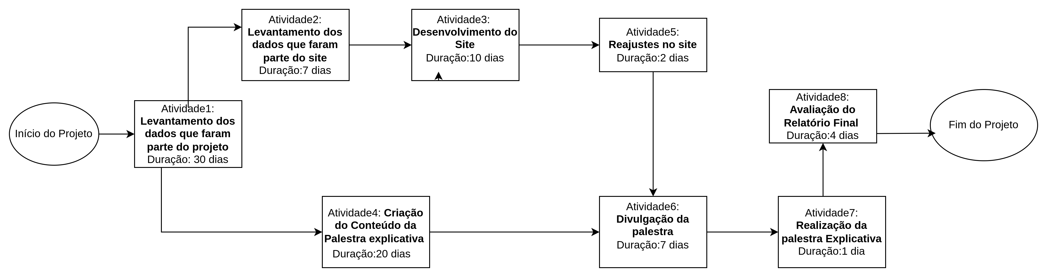

**Resultados Esperados/Obtidos**

Foi realizada um palestra explicativa na comunidade Boa Vista dos Braz, Bonfim do Piauí-PI, no dia 12 de setembro de 2024, sobre Bancos digitais e suas facilidades para as comunidades rurais, onde foi pessoas com faixa etária de 26 anos a 73 anos , e foi pessoas de mais duas comunidades vizinhas. Foi realizado simulações de operações bancárias no aplicativo PagBank.

**https://sandreanebraz.github.io/Conhecendo-os-bancos-digitais-e-suas-facilidades-para-as-comunidades-rurais/**

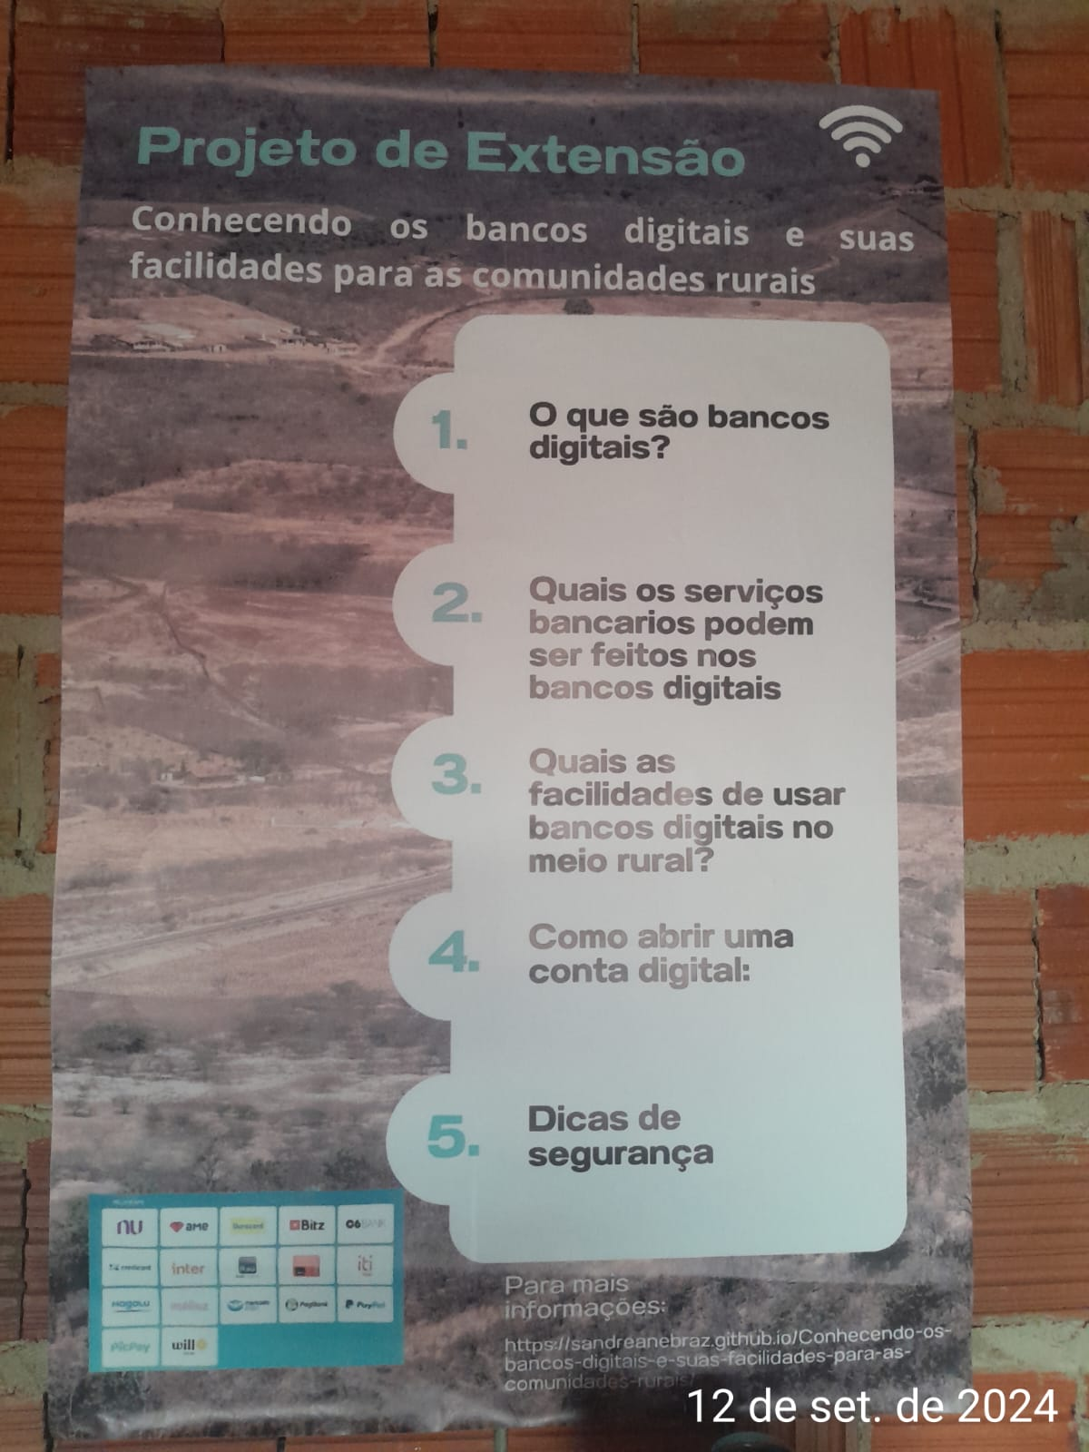

**Considerações Finais**

Das pessoas que participaram da palestra explicativa 5 abriram uma conta digital, todos relataram ter aprendido funcionalidades que não conheciam dos bancos digitais, como recarregar o celular , pagar contas com Qrcode , e adicionar dinheiro gerando um boleto bancário pelo aplicativo bancário. E ainda sobre as dicas de segurança que foi passada.

Com a divulgação do site mais pessoas iram adquirir conhecimento sobre as funcionalidades dos bancos digitais e as facilidades que eles podem trazer para os moradores de comunidades rurais.